SECRETARÍA DE EDUCACIÓN PÚBLICA SUBSECRETARÍA DE EDUCACIÓN MEDIA SUPERIOR

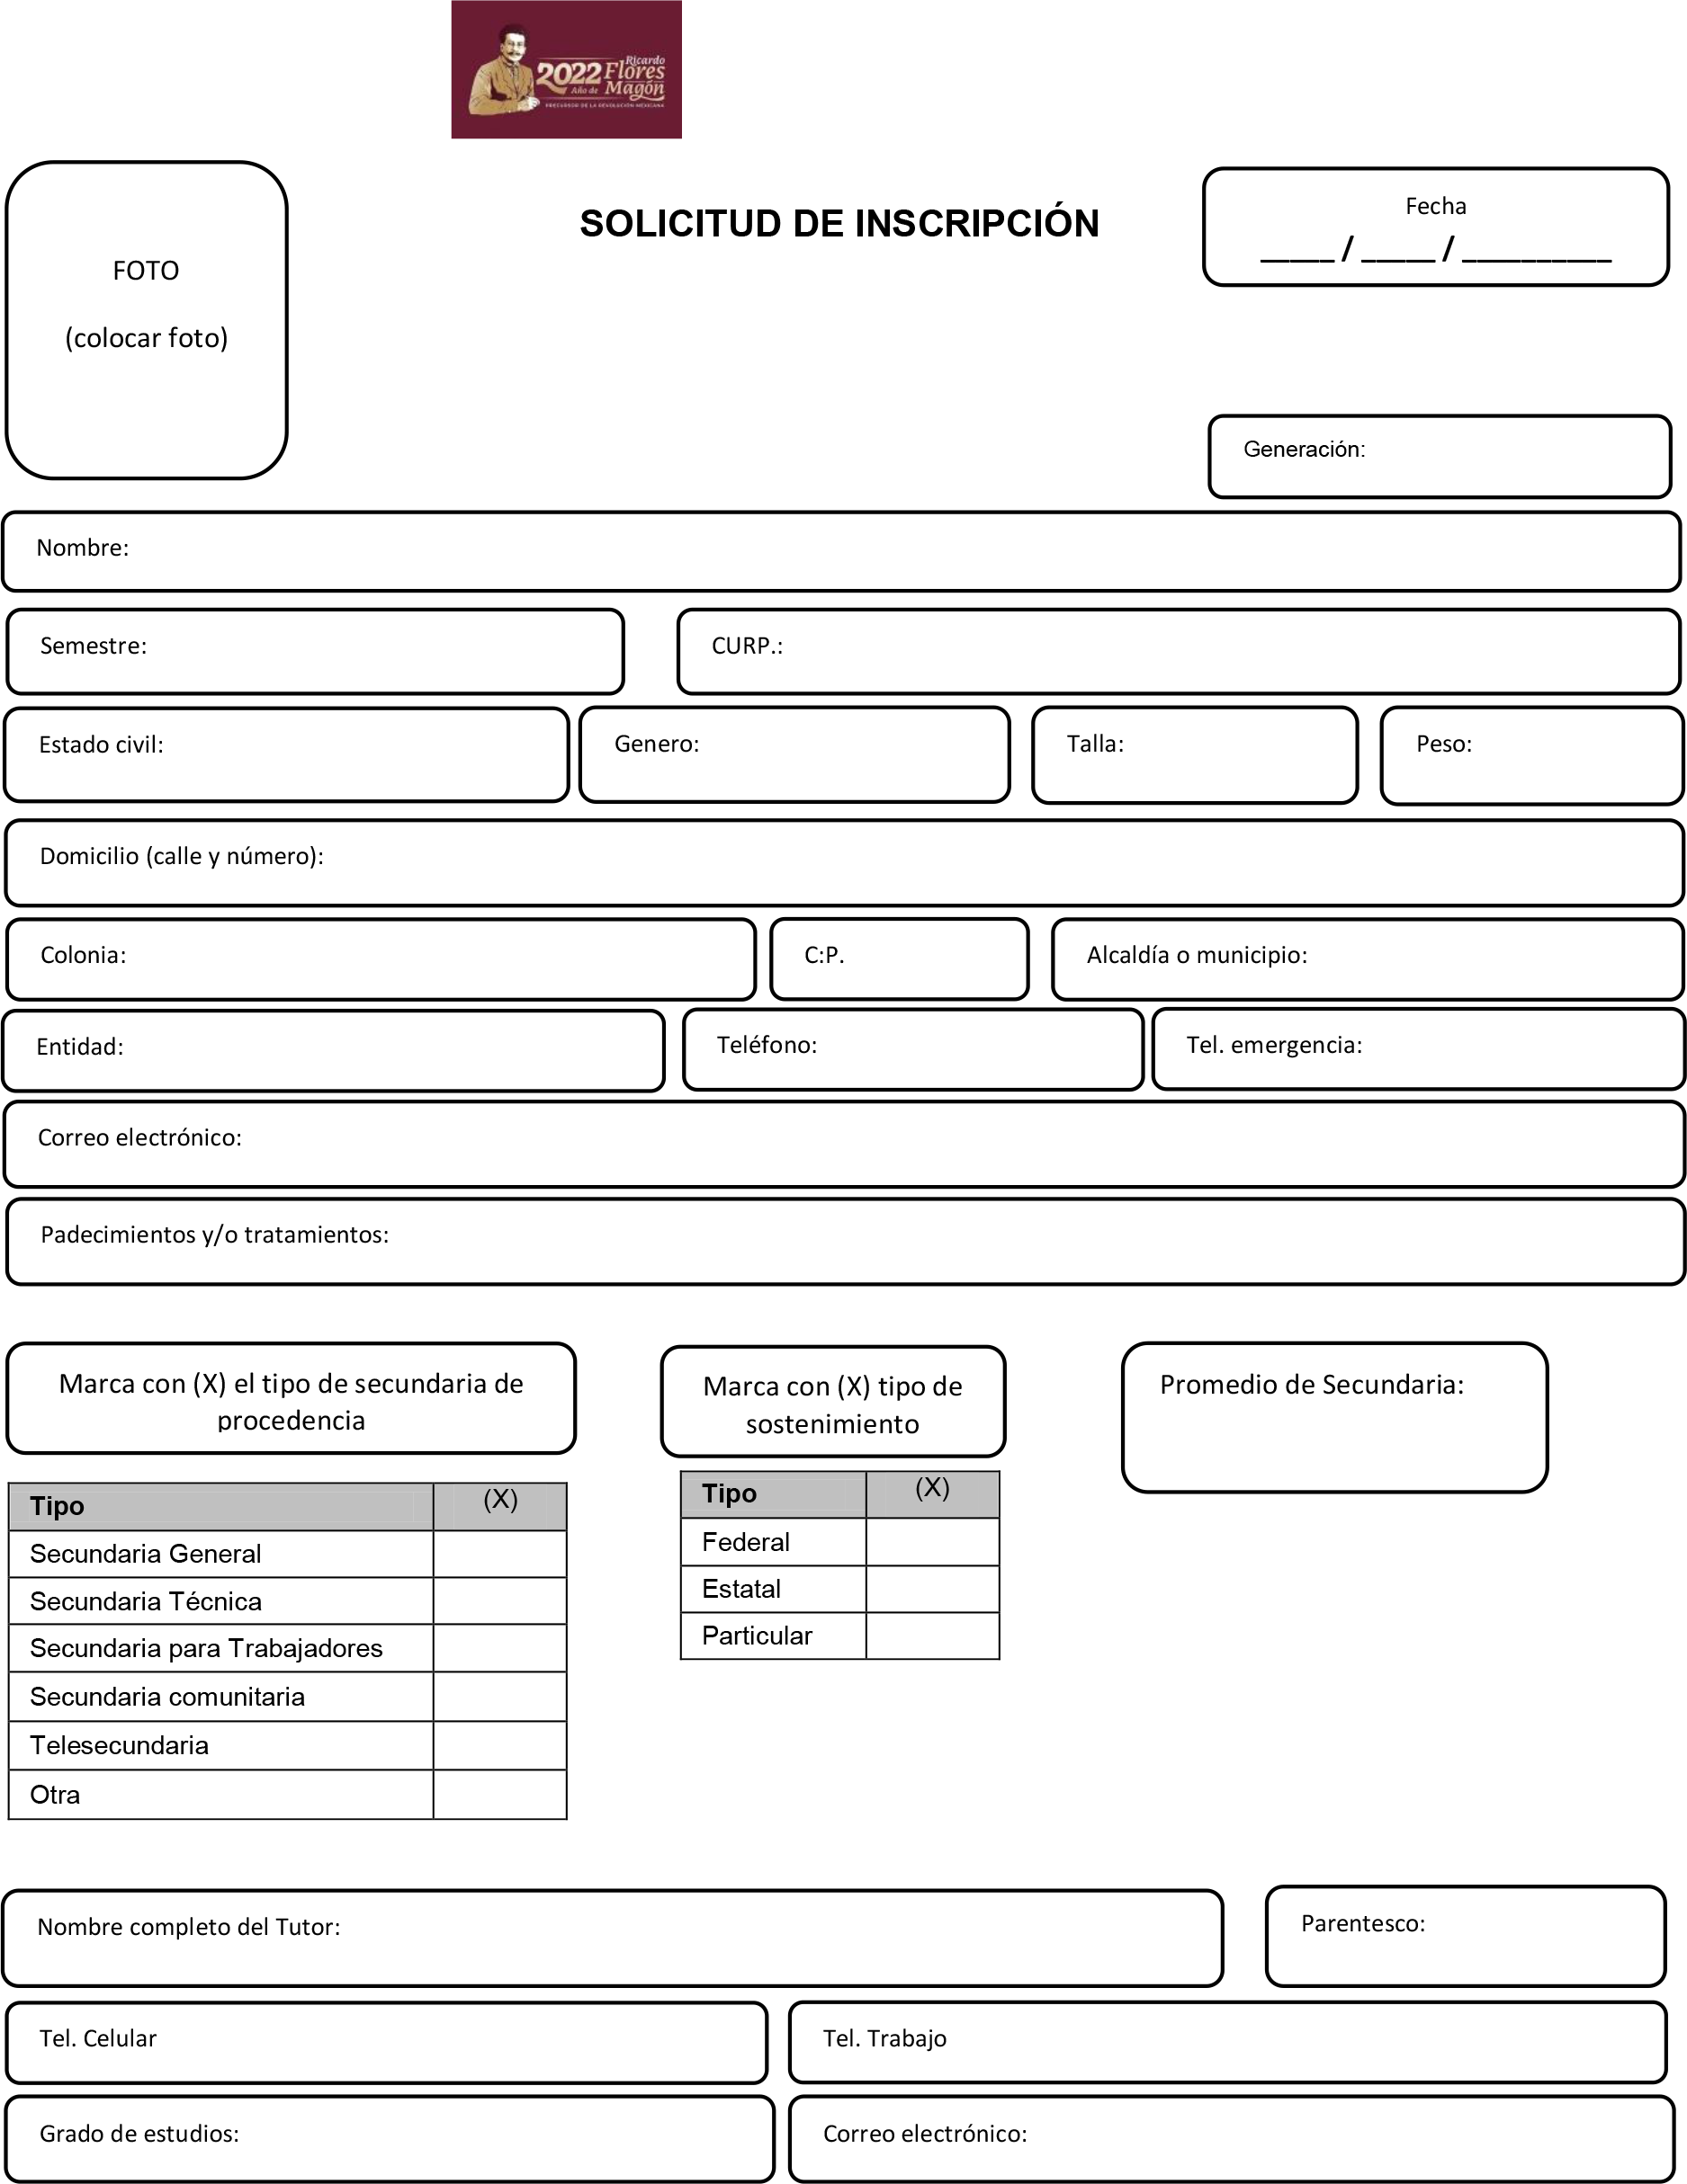

DIRECCIÓN GENERAL DE EDUCACIÓN TECNOLÓGICA INDUSTRIAL y servicios CENTRO DE ESTUDIOS TECNOLÓGICOS INDUSTRIAL Y DE SERVICIOS No. 166

C.C.T. 09DCT0049R

Día Mes Año

**Datos del Alumna 2024-2027**

**PRIMERO**

Datos Escolares de la Alumna

Datos del Tutor o Familiar

Firma de la Alumna Firma del Tutor Autoriza Inscripción (nombre y firma)